Лабораторная работа № 5

Настройка рабочей среды

Мальянц Виктория Кареновна

Содержание

# 1 Цель работы

Научиться настраивать рабочую среду.

# 2 Задание

1. Менеджер паролей pass
2. Управление файлами конфигурации

# 3 Выполнение лабораторной работы

## 3.1 Менеджер паролей pass

Устанавливаю pass (рис. 1).

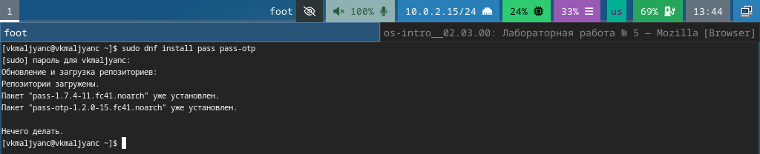

Рис. 1: Установка pass

Устанавливаю gopass (рис. 2).

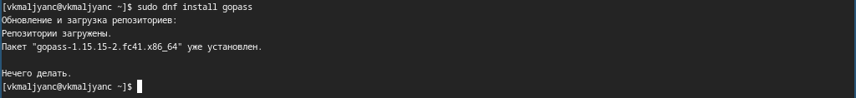

Рис. 2: Установка gopass

Просматриваю список ключей (рис. 3).

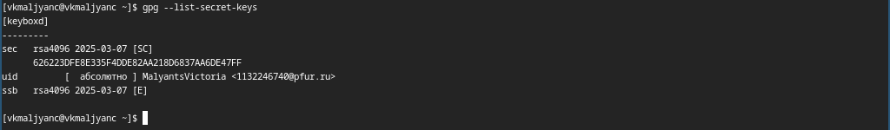

Рис. 3: Просмотр списка ключей

Инициализирую хранилище (рис. 4).

Инициализация хранилища

Рис. 4: Инициализация хранилища

Создаю структуру git (рис. 5).



Рис. 5: Создание структуры git

Создаю новый репозиторий (рис. 6).

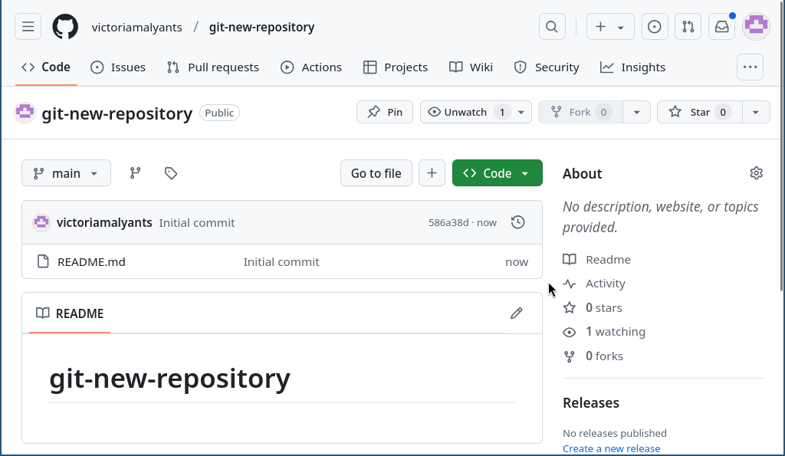

Рис. 6: Создание нового репозитория

Задаю адрес репозитория на хостинге (рис. 7).

Задание адреса репозитория на хостинге

Рис. 7: Задание адреса репозитория на хостинге

Выполняю синхронизацию (рис. 8).

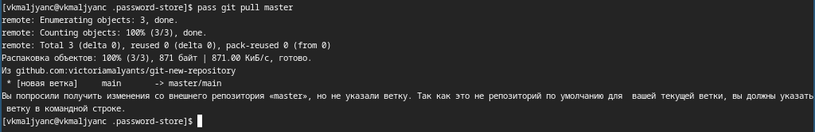

Рис. 8: Выполнение синхронизации

Выполняю синхронизацию (рис. 9).

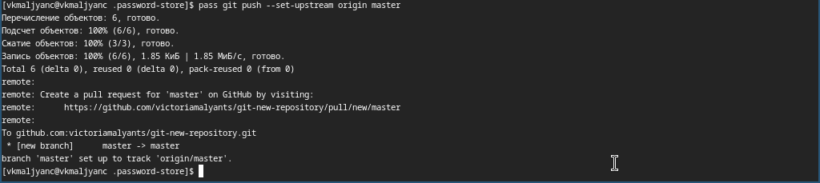

Рис. 9: Выполнение синхронизации

Выполняю коммит и выкладываю изменения (рис. 10).

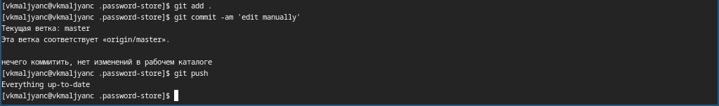

Рис. 10: Выполнение коммита и выкладывание изменений

Проверяю статус синхронизации (рис. 11).



Рис. 11: Проверка статуса синхронизации

Устанавливаю интерфейс для взаимодействия с браузером (рис. 12).

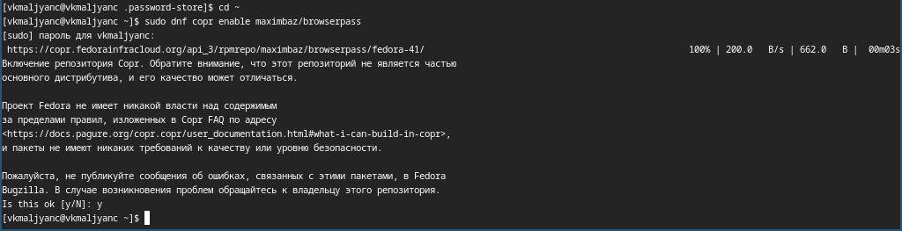

Рис. 12: Установка интерфейса для взаимодействия с браузером

Устанавливаю интерфейс для взаимодействия с браузером (рис. 13).

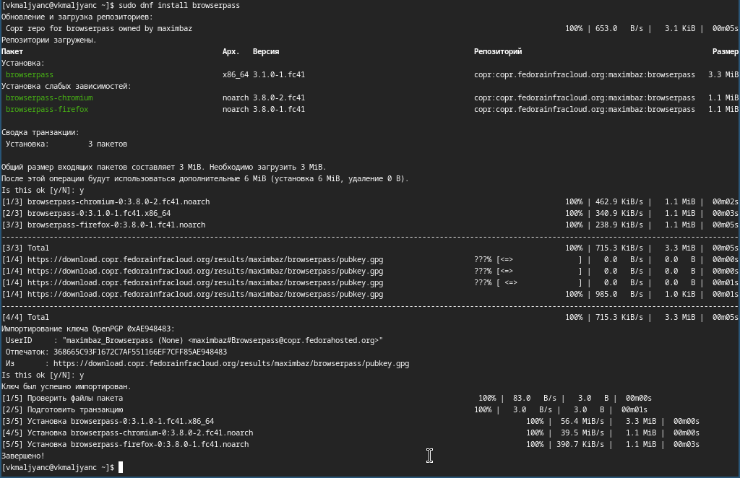

Рис. 13: Установка интерфейса для взаимодействия с браузером

Добавляю новый пароль (рис. 14).

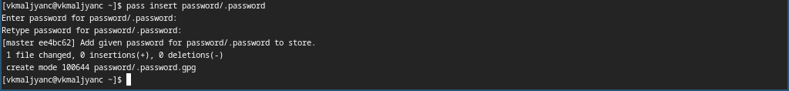

Рис. 14: Добавление нового пароля

Отображаю пароль для указанного имени файла (рис. 15).

Отображание пароля для указанного имени файла

Рис. 15: Отображание пароля для указанного имени файла

Заменяю существующий пароль (рис. 16).



Рис. 16: Замена существующего пароля

## 3.2 Управление файлами конфигурации

Устанавливаю дополнительное программное обеспечение (рис. 17).

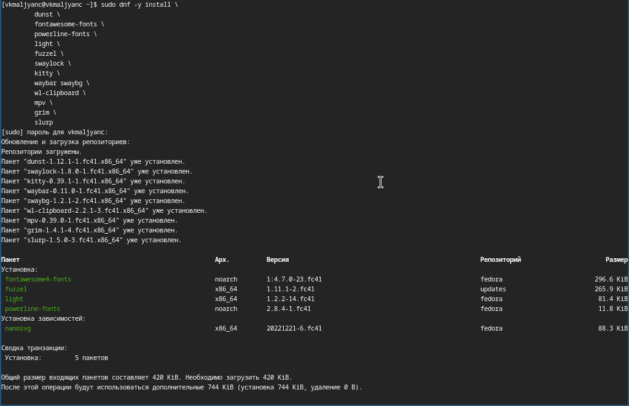

Рис. 17: Установка дополнительного программного обеспечения

Устанавливаю шрифты (рис. 18).

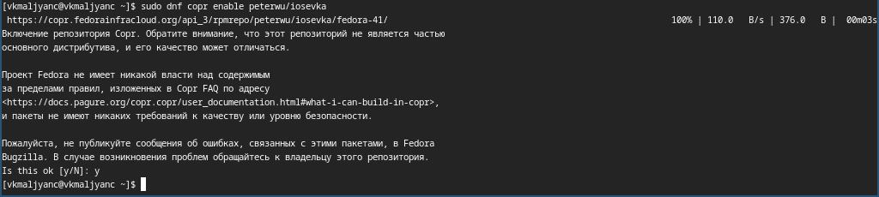

Рис. 18: Установка шрифтов

Устанавливаю шрифты (рис. 19).

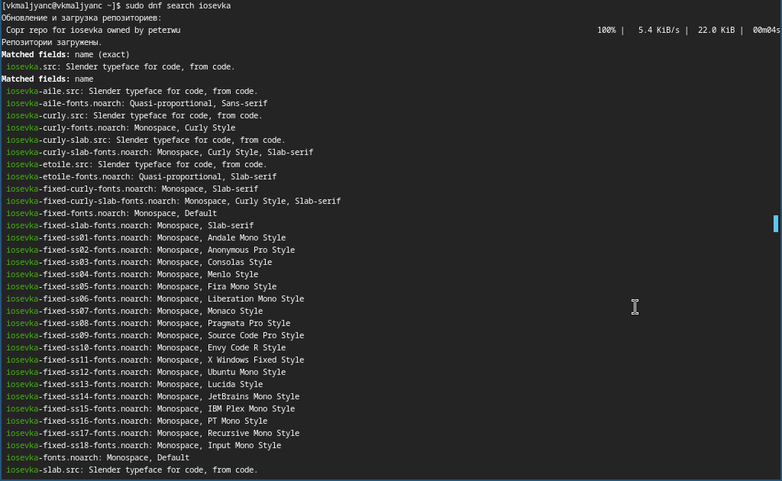

Рис. 19: Установка шрифтов

Устанавливаю шрифты (рис. 20).

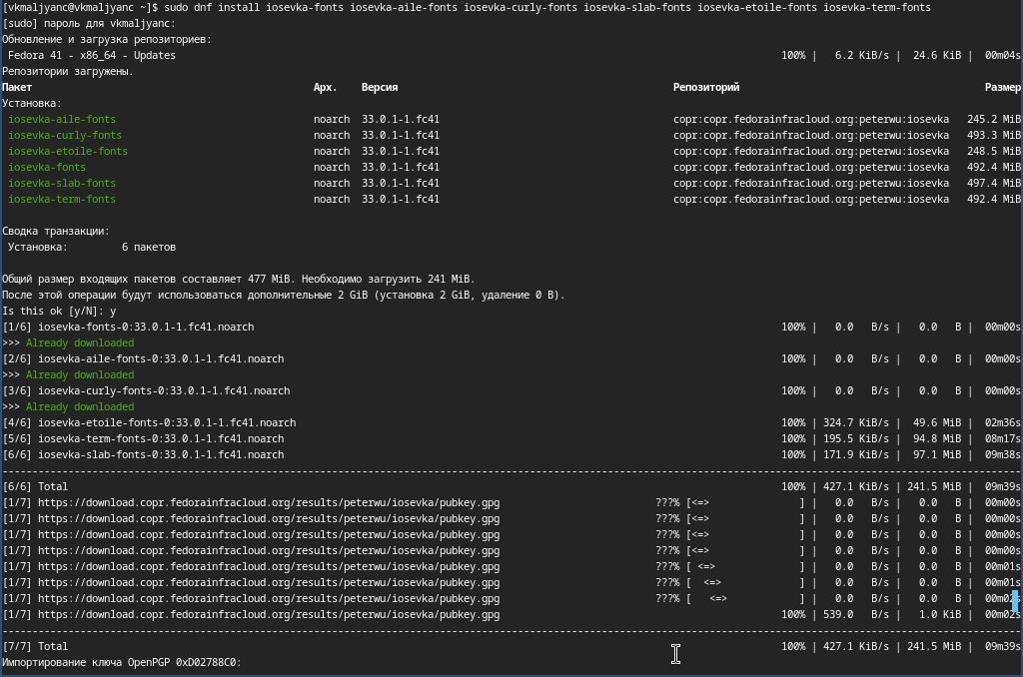

Рис. 20: Установка шрифтов

Устанавливаю бинарный файл (рис. 21).



Рис. 21: Установка бинарного файла

Создаю репозиторий для конфигурационных файлов на основе шаблона (рис. 22).

Создание репозитория для конфигурационного файла на основе шаблона

Рис. 22: Создание репозитория для конфигурационного файла на основе шаблона

Инициализирую chezmoi с моим репозиторием dotfiles (рис. 23).

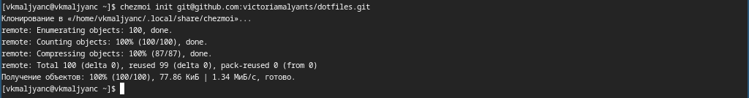

Рис. 23: Инициализование chezmoi с моим репозиторием dotfiles

Проверяю изменения, которые внесет chezmoi в домашний каталог, запустив chezmoi diff (рис. 24).

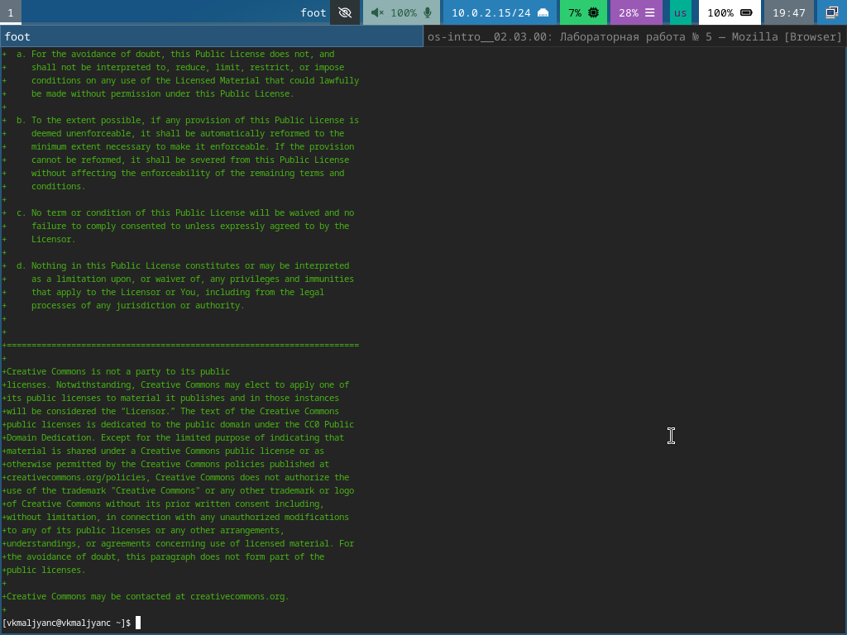

Рис. 24: Проверка изменений, которые внесет chezmoi в домашний каталог, запустив chezmoi diff

Запускаю chezmoi apply -v (рис. 25).

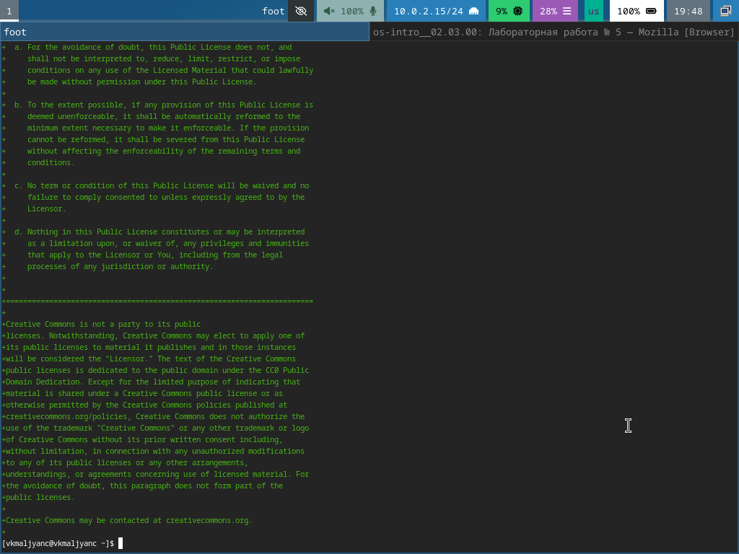

Рис. 25: Запуск chezmoi apply -v

На второй машине инициализую chezmoi с моим репозиторием dotfiles (рис. 26).

На второй машине инициализирование chezmoi с моим репозиторием dotfiles

Рис. 26: На второй машине инициализирование chezmoi с моим репозиторием dotfiles

Проверяю изменения, которые внесет chezmoi в домашний каталог, запустив chezmoi diff (рис. 27).

Проверка изменений, которые внесет chezmoi в домашний каталог, запустив chezmoi diff

Рис. 27: Проверка изменений, которые внесет chezmoi в домашний каталог, запустив chezmoi diff

Запускаю chezmoi apply -v (рис. 28).

Запуск chezmoi apply -v

Рис. 28: Запуск chezmoi apply -v

Получаю и применяю последние изменения из моего репозитория (рис. 29).

Получение и применение последних изменений из моего репозитория

Рис. 29: Получение и применение последних изменений из моего репозитория

Устанавливаю мои dotfiles на новый компьютер (рис. 30).

Установка моих dotfiles на новый компьютер

Рис. 30: Установка моих dotfiles на новый компьютер

Извлекаю изменения из репозитория (рис. 31).

Извлечение изменений из репозитория

Рис. 31: Извлечение изменений из репозитория

Извлекаю последние изменения из моего репозитория (рис. 32).

Извлечение последних изменений из моего репозитория

Рис. 32: Извлечение последних изменений из моего репозитория

Применяю изменения (рис. 33).

Применение изменений

Рис. 33: Применение изменений

Открываю mc (рис. 34).

Открытие mc

Рис. 34: Открытие mc

Добавляю в файл конфигурации автоматическое фиксирование и отправление изменений в репозиторий (рис. 35) [1].

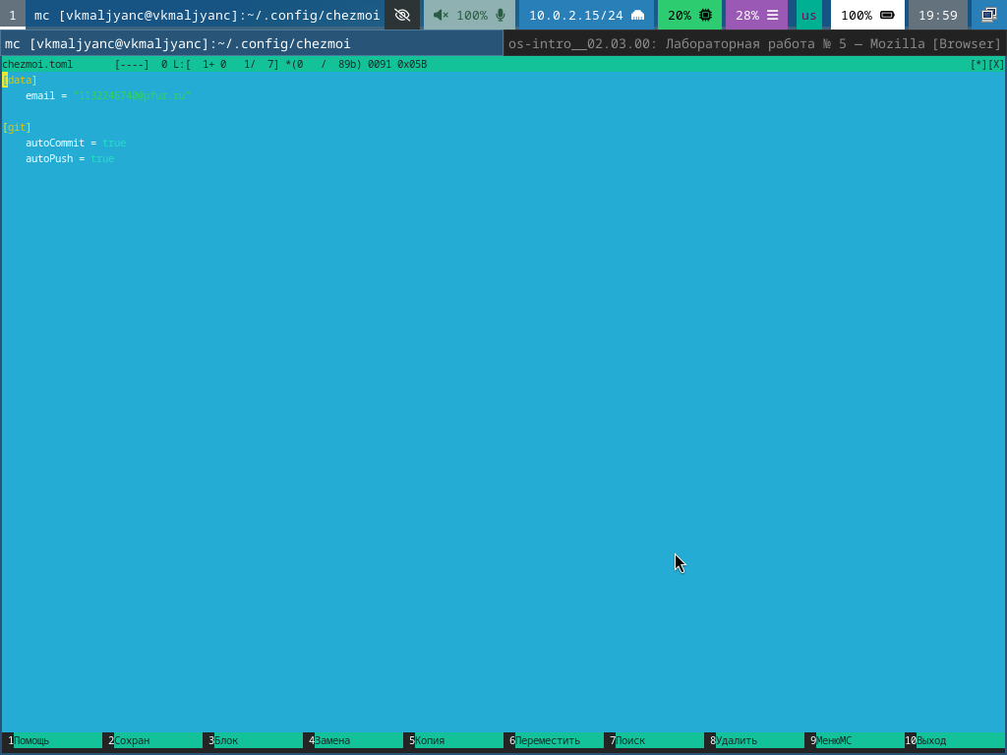

Рис. 35: Добавление в файл конфигурации автоматического фиксирования и отправления изменений в репозиторий

# 4 Выводы

Я научилась настраивать рабочую среду.

# Список литературы

1. [Лабораторная работа № 5](https://esystem.rudn.ru/mod/page/view.php?id=1224377).